XX系统需求规格说明书

文件编号：

编 写 人：

审 核 人：

签 发 人：

批准日期：200年 月 日

版本标识： X.X版

目录
1 引言 3
1.1 项目名称 3
1.2 项目背景 3
1.3 定义 3
1.4 参考资料 3
2 任务概述 3
2.1 系统目标 3
2.2 用户 4
2.3 运行环境 4
2.4 条件与限制 4
3 功能需求 4
3.1 系统总体结构 4
3.2 **功能/**子系统1 4
3.2.1 功能概述 5
3.2.2 功能项1 5
3.2.3 功能项2 6
3.3 **功能/**子系统2 6
4 公用部件定义 7
5 数据描述 7
5.1 数据整体描述 7
5.2 基础类包 7
5.3 包1 7
6 性能需求 8
6.1 时间与速度性能规定 8
6.2 空间与数值性能规定 8
7 运行需求 9
7.1 硬件接口 9
7.2 软件接口 9
7.3 故障处理 9
8 其它需求 9

引言

项目名称
指明本项目的名称

项目背景
可包括：
- 本项目的委托单位、开发单位和主管部门；
- 该软件系统与其它系统的关系。

定义
列出本文档中所用到的专门术语的定义和缩写词的原意。

参考资料
列出有关资料的作者、标题、编号、发表日期、出版单位或资料来源。可包括：
- 本项目经核准的计划任务书、合同或上级机关的批文；
- 用户需求报告
- 项目开发计划；
- 本文档中所引用的资料、采用的标准和规范。

系统概述

系统目标
说明本系统的实现目标，即说明系统是做什么用的

用户
本系统的用户主要是 XXX的管理人员、 XXX 的人员和XXX 人员。他们应具有XXX的素质，对他们的要求是：XXXXXXXXX 。

运行环境
给出该系统运行的软硬件环境。

条件与限制
给出该系统实现的基本条件和制约因素。如网络配置、机器配置、系统软件和应用软件配置等，必要时可画出拓扑图。

功能需求

系统功能列表
如果有项目需求库文档，则该章节可以不需要。
需求编号 | 需求名称 | 需求描述 | 需求类型 | 优先级 | 需求来源

**功能/**子系统1
结合用户的实际需求给出各功能模块的详细的功能描述。如各子系统的处理功能描述、报表功能描述、查询功能描述；系统的包括主机网络系统配置、系统软件配置的配置管理功能；以及可选的识别与排除错误的出错管理功能；等等。

功能概述
对此子系统的包含的功能项做总体的说明，对功能项之间的关系要进行简要的说明。
（用例图）

功能项1
*功能描述：该功能项实现了什么功能。
*界面定义：该功能项的主要界面或者报表的样式。
*主要用例：（用例图）
*主要对象或者类的描述：（类及类关系图）
*主要用例的功能描述：（序列图/协作图/状态图/活动图）需要将相关类、方法/消息、典型操作的流程描述清楚。
其他说明：是否有其他的关于该功能项的需求。
注：加 * 的项，不管该项目是产品类还是项目类，是必须描述的项。
例如：工单受理功能项：
功能描述：
用户提出业务申请，系统根据资源占用情况生成工单。

界面定义：

主要用例：
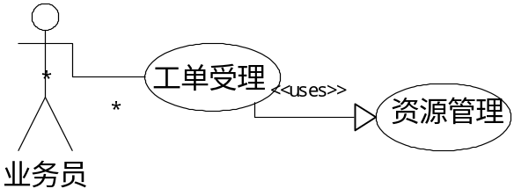
*主要对象或者类的描述：
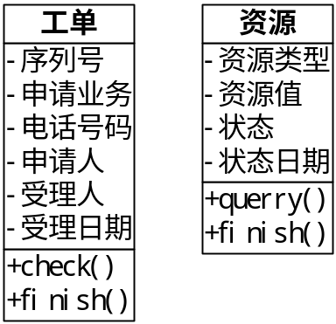
对象属性描述：
对象 | 属性 | 描述 | 类型
 |  |  | （字符/数字/时间/。。）
对象操作描述：
对象 | 操作 | 描述 | 类型
 |  |  | （生命周期/外部服务）

*主要用例的功能描述：
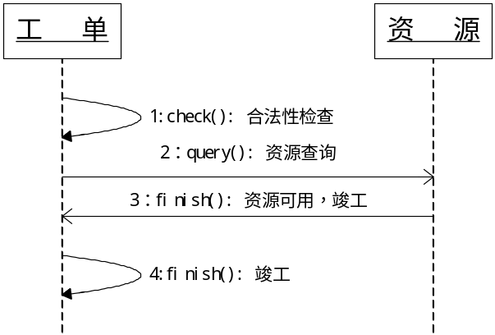
详细流程描述如下：

主要方法流程：
- check
- querry
- finish

其他说明：是否有其他的关于该功能项的需求。

功能项2
.........

**功能/**子系统2

公用部件定义
在需求规格定义阶段，要注意提取系统中的共同功能，以便将来进行实现软件的公用。
如对所有的单据的录入、条件查询、打印等功能的处理风格是一样的，可以在此进行统一说明，而不需要在每个功能项中进行重复说明。

数据描述

数据整体描述
描述包之间的关系。

基础类包
【给出系统中利用的基本不便的数据信息。】如代码信息、各种数据字典等。描述类定义以及类之间的关系。

包1
描述类定义以及类之间的关系。
例如：
对象属性描述：
对象 | 属性 | 描述 | 类型
 |  |  | （字符/数字/时间/。。）

性能需求
给出各子系统的时间与速度规定、空间与数值规定以及灵活性与开放性设计。

时间与速度性能规定
系统中的某些功能项对速度有较高的需求，需要在此明确说明。举例如下：
- 响应时间，如查询的最长等待时间。
- 更新处理时间。
- 数据的转换和传送时间，如远程数据传输的时间要求。
- .......

空间与数值性能规定
系统中的某些功能项对该系统的空间数值性能有较高的需求，需要在此明确说明。举例如下：
支持的终端数
支持的并行操作的使用者数
处理的文件和记录数
表和文件的大小规模（要按可预见的增长对数据及其分量的存储要求作出估算）
处理和任务的数量
在正常情况下和峰值工作条件下，在一定时间周期中要处理的数据总数
对输入和输出数据的精度要求
对处理和传输过程中的精度要求
………………

运行需求

硬件接口
【给出该系统与其它相关系统硬件设备的接口或预留的接口。】

软件接口
【给出该系统与其它相关系统的接口或预留的接口。】

故障处理
【给出该系统的故障处理流程。】

其它需求
如果需要描述其它系统需求，可在该章节描述。举例如下：
- 培训需求：用户对培训的需求，如是否提供多媒体教学光盘；
- 其他技术需求：可用性、安全性、可靠性、可移植性、可重用性等；
可用性：一般要求人机界面友好、使用舒适、可理解性好、可修改性好。
安全性：用户对系统安全保密性能一般会设计用户的访问权限、操作权限、系统的抗攻击性能；在网络环境的系统中安全性显得尤为重要。
可靠性：与系统的软件和硬件等方面的因素有关。在软件方面，主要有关出错保障能力、健壮性、内部信息的一致性、错误识别能力、错误处理能以及系统对噪声的敏感性等。
可重用性：它要求软件的模块或成份是结构化和参数化，并按某种适当方式存档，以便模块或成份可以达到重用的目的，从而相对减少了实现工作的复杂性和软件的规模。

- 推广需求：推广的要求，如在上百个远程的部门推广该系统，是否要有推广的支持软件。
附件1：待定问题列表
编号 | 优先级 | 需求来源 | 需求描述 | 初步实现计划 | 需要的配合

